Cristóbal Suárez Abad
Administración de sistemas gestores de bases de datos - 2º ASIR
Actividad 1 - Bloques, variables, funciones y procedimientos

Índice
Entregables 3
Paso 0: Preparación del Entorno 3
Fase 1: Bloques Anónimos y Ámbito (30 min) 6
Fase 2: Recuperación de Datos con SELECT INTO 9
Fase 3: Automatización con Funciones 10
Fase 4: Procedimientos y Mantenimiento 11

Entregables
- Script .sql con todos los bloques, funciones y procedimientos.
- Captura de pantalla de la terminal o consola de mensajes mostrando la salida de los RAISE NOTICE.

Paso 0: Preparación del Entorno
Antes de empezar con la lógica, necesitamos datos reales. Vamos a utilizar la base de datos de ejemplo dvdrental.
- Accede a PostgreSQL Sample Database.
- Descarga el archivo .tar o el script SQL de la base de datos.

Nos descargamos el archivo .zip y de ahí obtenemos el .tar
https://neon.com/postgresqltutorial/dvdrental.zip

Lo subimos al servidor:
scp dvdrental.tar cristobal@10.2.7.101:/home/cristobal

- Cárgalo en tu instancia de PostgreSQL (puedes usar pgAdmin o la terminal con pg_restore).

Siguiendo la guía: https://neon.com/postgresql/postgresql-getting-started/load-postgresql-sample-database

- Entramos en postgresql:

Desde cualquier usuario: sudo -i -u postgres psql
Desde el usuario UNIX “postgres”: psql -U postgres

- Creamos base de datos “dvdrental”:

CREATE DATABASE dvdrental;
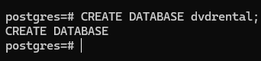

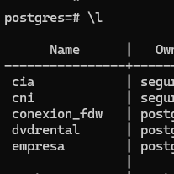

Ahora, desde fuera de postgresql:

- Si lo hacemos con cualquier usuario de UNIX que no sea postgres

pg_restore -U postgres -h localhost -d dvdrental dvdrental.tar

- Si lo queremos hacer con el usuario “postgres”:

sudo -u postgres pg_restore -d dvdrental dvdrental.tar

- Objetivo: Debes tener disponibles tablas como customer, film, payment y rental.
Volvemos a entrar postgresql: sudo -i -u postgres psql
Nos conectamos a la base de datos: \c dvdrental
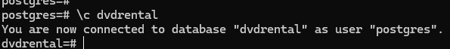

Mostramos todas las tablas: \dt
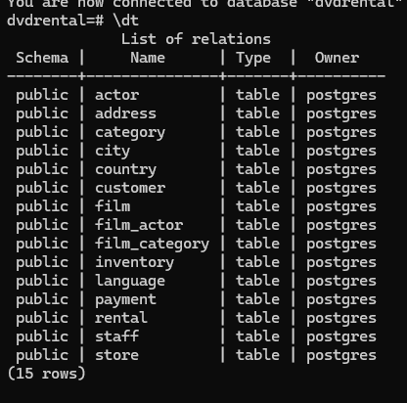

Fase 1: Bloques Anónimos y Ámbito (30 min)
PL/pgSQL organiza el código en bloques para facilitar el desarrollo y la lectura. Usaremos la instrucción DO para ejecutar código sin guardarlo en el servidor.
Tarea:
- Crea un bloque anónimo que declare una constante con el nombre de la academia y una variable para el nombre del alumno.
- Dentro, crea un subbloque que declare una variable con el mismo nombre que la anterior (aplicando shadowing).
- Usa RAISE NOTICE para imprimir los valores y comprobar cómo cambia el ámbito de las variables.
DO $$
DECLARE
-- Bloque original
v_academia CONSTANT TEXT := 'IES Delgado Hernández';
v_alumno TEXT := 'Cristobal';
BEGIN
RAISE NOTICE '--- Bloque original ---';
RAISE NOTICE 'Academia: %, Alumno: %', v_academia, v_alumno;

DECLARE
-- El subbloque
v_alumno TEXT := 'Andrés';
v_academia TEXT := 'IES La Palma';
BEGIN
RAISE NOTICE '--- Subbloque ---';
RAISE NOTICE 'Academia (Subbloque): %', v_academia;
RAISE NOTICE 'Alumno (Subbloque): %', v_alumno;
END;

RAISE NOTICE '--- Otra vez el bloque original ---';
RAISE NOTICE 'Academia: %, Alumno: %', v_academia, v_alumno;
END $$;

Desde fuera de postgresql creamos un script sql: fase1.sql
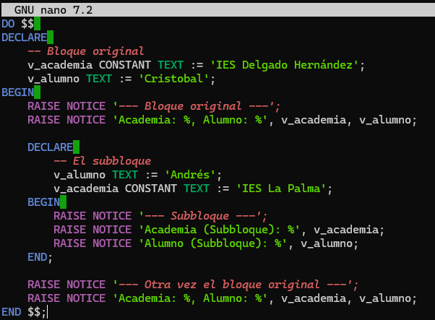
Y luego, también desde fuera, lo ejecutamos así:
psql -U postgres -h localhost -f fase1.sql dvdrental
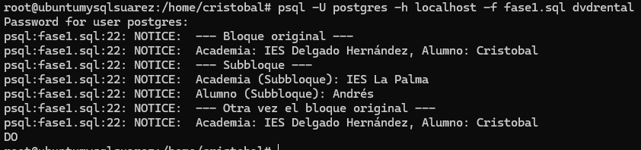

También podemos pegar el script directamente en el shell de postgresql:
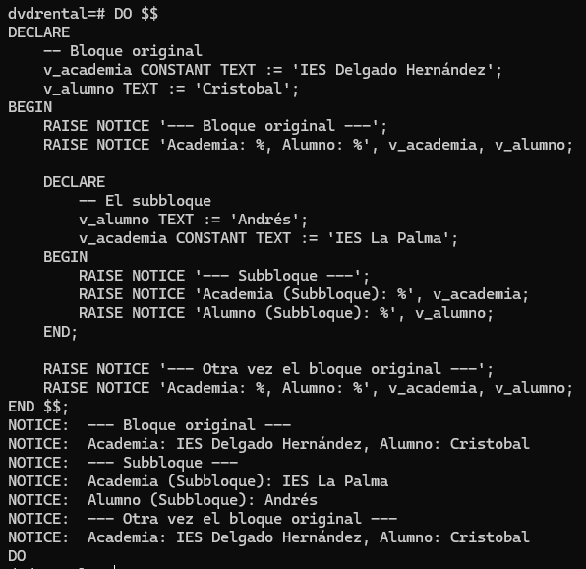

Fase 2: Recuperación de Datos con SELECT INTO
La sentencia SELECT INTO es fundamental para asignar resultados de una consulta a variables.
Tarea:
- Uso de %TYPE: Declara dos variables para almacenar el título (title) y el precio de alquiler (rental_rate) de la tabla film, usando %TYPE para heredar sus tipos de datos automáticamente.
- Cálculo: Recupera los datos de la película con film_id = 50.
- Salida: Muestra un mensaje que diga: "La película [titulo] tiene un coste de [precio]€".
- Cálculo complejo: Realiza un bloque que calcule el total recaudado por el cliente con ID 10 sumando todos sus pagos en payment y guárdalo en una variable DECIMAL.
Para saber la estructura de cada tabla y así conocer el nombre de las columnas, usamos “\d+ nombre_tabla”.
DO $$
DECLARE
-- Variables con TYPE
v_titulo film.title%TYPE;
v_precio film.rental_rate%TYPE;
-- Variable para cálculo complejo
v_total_recaudado DECIMAL(10,2);
BEGIN
-- Primer cálculo: película con ID 50
SELECT title, rental_rate INTO v_titulo, v_precio
FROM film
WHERE film_id = 50;

RAISE NOTICE 'La película % tiene un coste de %€', v_titulo, v_precio;

-- Tarea 2: Cálculo para el cliente ID 10
SELECT SUM(amount) INTO v_total_recaudado
FROM payment
WHERE customer_id = 10;

RAISE NOTICE 'Total recaudado por el cliente 10: %€', v_total_recaudado;
END $$;

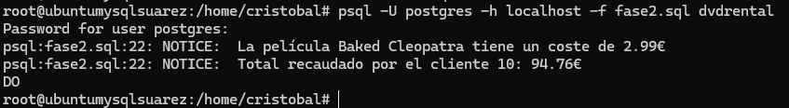

Fase 3: Automatización con Funciones
Una función es código reutilizable que siempre devuelve un valor.
Tarea:
- Crea una función llamada get_customer_status(p_id INT) que devuelva un texto (TEXT).
- La función debe contar cuántos alquileres (rental) ha realizado el cliente.
- Prueba: Ejecuta la función con un SELECT get_customer_status(7);.
“returns text as $$”: https://dba.stackexchange.com/questions/175192/writing-functions-in-postgres-that-returns-strings-with-dots-in-reverse-like-jav
CREATE OR REPLACE FUNCTION get_customer_status(p_id INT)
RETURNS TEXT AS $$
DECLARE
v_conteo INT;
v_resultado TEXT;
BEGIN
SELECT COUNT(*) INTO v_conteo
FROM rental
WHERE customer_id = p_id;

v_resultado := 'El cliente con ID ' || p_id || ' ha realizado ' || v_conteo || ' alquileres.';

RETURN v_resultado;
END;
$$
LANGUAGE plpgsql;

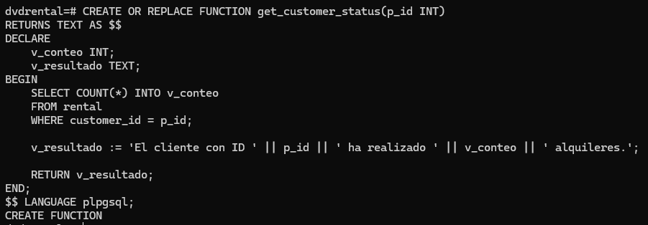

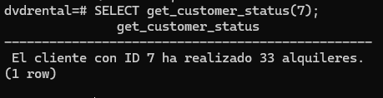

Fase 4: Procedimientos y Mantenimiento
A diferencia de las funciones, los procedimientos se usan para realizar acciones (como actualizaciones) y no devuelven valores directos. Se ejecutan con la instrucción CALL.
Tarea:
- Crea un procedimiento llamado apply_late_fee que reciba un p_rental_id y un p_amount.
- El procedimiento debe actualizar la tabla payment sumando ese recargo al pago correspondiente a ese alquiler.
- Prueba: Ejecuta el procedimiento para un alquiler real de la base de datos.
CREATE OR REPLACE PROCEDURE apply_late_fee(p_rental_id INT, p_amount DECIMAL)
AS
$$
BEGIN
-- Actualizamos el pago asociado a ese alquiler
UPDATE payment
SET amount = amount + p_amount
WHERE rental_id = p_rental_id;

RAISE NOTICE 'Recargo de %€ aplicado al alquiler ID %', p_amount, p_rental_id;
END;
$$
LANGUAGE plpgsql;
- Elegimos un “rental_id” al azar.
select * from payment where rental_id = 1201;
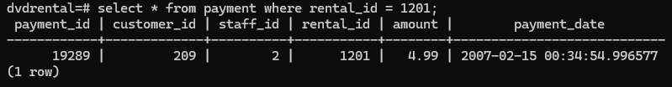
CALL apply_late_fee (1201, 117.69);
